TP Chimie Organique

TP n°5 : Traitement d’un brut réactionnel – Réaction de Cannizzaro

Objectifs : Dans un premier temps, on se propose d’isoler les produits issus de la réaction de Cannizzaro par traitement du brut réactionnel. La réaction a déjà été effectuée au préalable, dans de l’eau.

Ce traitement met en œuvre des techniques classiques en chimie organique : extraction liquide-liquide, précipitation contrôlée par le pH, filtration sur Buchner, séchage d’un solide à masse constante. Ceci permettra de faire le point sur leur maitrise et leur compréhension.

Après avoir isoler les produits principaux, on purifiera l’acide benzoïque par recristallisation et on analysera la pureté des cristaux obtenus par mesure de point de fusion, chromatographie sur couche mince et spectroscopie infra-rouge.

L’alcool benzylique isolé sera analysé par mesure de son indice de réfraction et par CCM.

I. La réaction de Cannizzaro

Document 1 : Bilan et mécanisme
La transformation a été menée sur le benzaldéhyde en présence d’une solution d’hydroxyde de potassium concentrée. Le mélange réactionnel a été porté au reflux pendant une heure sous vive agitation.

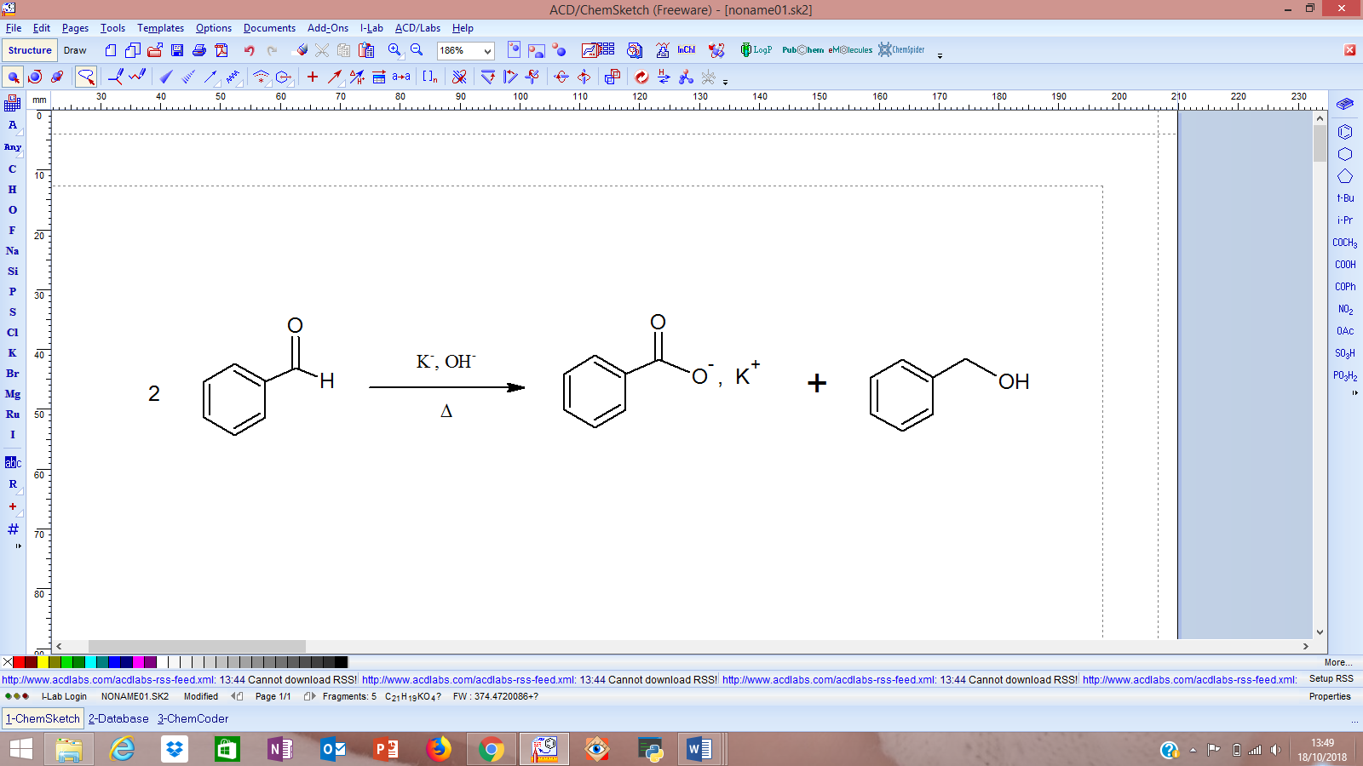
Bilan :

Mécanisme :

Document 2 : Données sécurité des réactifs et produits
Composé | M (g.mol⁻¹) | T_{fus} (°C) | T_{éb} (°C) | densité | Solubilité | sécurité
Acide benzoïque |  |  | 249 | - | - Très peu soluble dans l’eau : 2,9 g.L⁻¹à 20°C  1,5 g.L⁻¹à 10°C  - Soluble dans l’éther diéthylique | 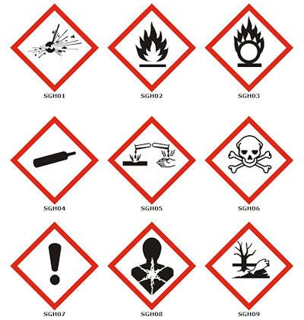  Nocif en cas d’ingestion. Irritant pour les yeux
Alcool benzylique | 108 | -15 |  |  | - Peu soluble dans l'eau : 40 g·l⁻¹  soluble. dans le méthanol, le chloroforme, l'éthanol, l'éther, l'acétone |   H302 Nocif en cas d’ingestion, H332 Nocif par inhalation
Benzoate de potassium  (base conjuguée de l’acide benzoïque) |  | >300 | - | - | - Très soluble dans l’eau : 630 g.L⁻¹ à 20°C  - Insoluble dans l’éther diéthylique |   Provoque une irritation des yeux
Benzaldéhyde |  | -26 | 179 | 1,05 | - A déterminer |   H302 Nocif en cas d’ingestion
HCl concentré | - | - | - | - | 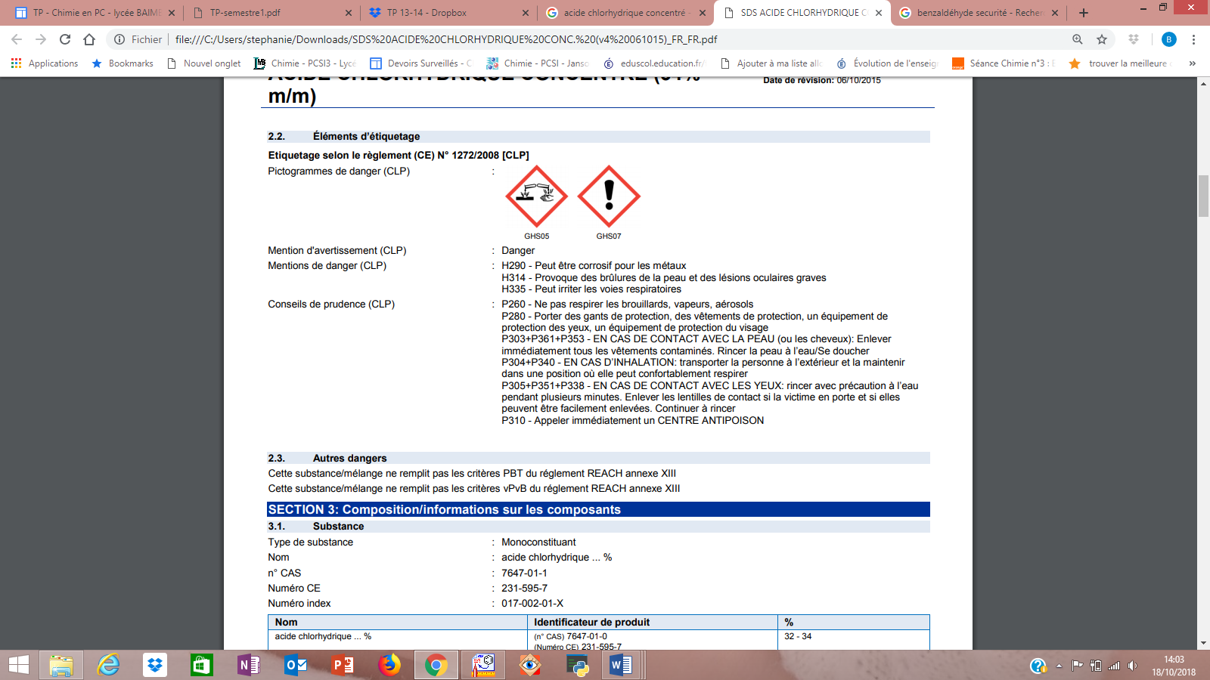  H290 corrosif pour les métaux  H314 Provoque des brûlures de la peau et des lésions oculaires graves  H335 Peut irriter les voies respiratoires

Analyse de la réaction de Cannizzaro

Question 1 : Qu’est-ce qu’une réaction de dismutation ? Expliquer cette définition en calculant le nombre d’oxydation du carbone fonctionnel dans le benzaldéhyde et les produits de la réaction. Nommer les étapes du mécanisme réactionnel.

Question 2 : A l’aide du Handbook of Chemistry, compléter le tableau des données du document 2.

Question 3 : Que contient le brut réactionnel à la fin de la synthèse ? (solvant, produits, réactifs en excès…)

II. Partie expérimentale

Toutes les manipulations doivent être effectuées avec une blouse, des lunettes de protection et des gants

- Extraction de l’alcool benzylique et du benzaldéhyde restant

- Prélever à l’éprouvette graduée environ trente millilitres de mélange réactionnel. Noter le volume précis prélevé V_{prélevé}.

- Introduire le mélange réactionnel dans une ampoule à décanter.

- Extraire la phase aqueuse par deux fois 20 mL d’éther diéthylique. Garder la phase aqueuse dans un bécher à part pour la suite de la manipulation.

- Réunir les phases organiques dans un même bécher et les sécher sur sulfate de magnésium anhydre. Filtrer le contenu du bécher sur coton. La filtration s’effectue dans un entonnoir en verre adapté à un support et le filtrat est recueilli dans un ballon rodé.

- Evaporer le solvant de la phase organique à l’évaporateur rotatif.

- Déterminer l’indice de réfraction de l’alcool benzylique.

Question 4 : Après extraction par l’éther diéthylique, dans quelle phase se trouve le benzoate de potassium ? Dans quelle phase se trouve l’’alcool benzylique ? Expliquer en tenant compte des interactions soluté/solvant.

Question 5 : Comment peut-on prévoir où se trouvent la phase aqueuse et la phase organique dans l’ampoule à décanter ?

Question 6 : Noter l’indice de réfraction mesuré, le comparer à la valeur tabulée et conclure sur la pureté du produit obtenu. (alcool benzylique : n^{D}=1,5396 à 20°C). Comment pourrait-on purifier l’alcool benzylique ?

- Précipitation de l’acide benzoïque par acidification

- On s’intéresse au bécher contenant la phase aqueuse. Refroidir la phase aqueuse dans un bain de glace et ajouter lentement en agitant après chaque ajout, de l’acide chlorhydrique concentré (attention cette réaction est très exothermique). Ajouter suffisamment d’acide afin d’atteindre pH ≈ 1.

- Laisser reposer quelques minutes puis essorer le solide sur un filtre Büchner. Laver le précipité obtenu avec deux fois 15 mL d’eau glacée.

- Mettre le produit brut à sécher à l’étuve puis, lorsqu’il est sec, mesurer le point de fusion.

- Peser le produit brut obtenu.

Question 7 : Pourquoi l’acide benzoïque est soluble en milieu basique mais pas en milieu acide ? On donne le pKa du couple acide benzoïque/ion benzoate : 4,7.

- Purification de l’acide benzoïque par recristallisation

Le protocole de recristallisation d’un solide est à connaitre pour les concours : l’ensemble des étapes ci-dessous ne sera pas détaillé, il sera simplement demandé « Recristalliser le produit A dans un solvant donné ».

  - Introduire 1,00 g de produit brut dans un ballon bicol de 250 mL. Adapter un réfrigérant à eau et une ampoule de coulée. Verser de l’eau distillée chaude dans l’ampoule de coulée.

  - Recouvrir le solide avec de l’eau chaude et porter à reflux tout en agitant pour favoriser la dissolution. Pour les solvants organiques, le solvant est introduit froid (vapeurs toxiques). Ici, l’introduction d’eau chaude permet simplement de gagner du temps.

  - Si tout l’acide benzoïque n’est pas dissout, ajouter un peu d’eau chaude et attendre le reflux. Continuer à ajouter de petites portions d’eau tant que le solide n’est pas entièrement dissout à chaud (il faut toujours attendre le reflux après chaque ajout car si trop de solvant est ajouté, le rendement de recristallisation baisse).

  - Lorsque tout le solide est dissous, retirer le chauffage et couper l’agitation puis laisser le mélange cristalliser dans le ballon à l’air libre.

  - Lorsque le ballon est revenu à température ambiante, placer le bécher dans de l’eau froide et enfin dans un mélange glace-eau. (La cristallisation ne doit pas être trop rapide sinon, les impuretés seront piégées dans les cristaux).
  - Essorer les cristaux sur Büchner, les sécher en les taponnant sous vide, puis entre deux feuilles de papier filtre.

  - Placer les cristaux à l’étuve jusqu’à masse constante.

  - Déterminer la masse d’acide benzoïque recristallisé sec ainsi obtenu.

Question 8 : Expliquer le principe de purification d’un solide par recristallisation en illustrant vos propos avec l’exemple de la recristallisation de l’acide benzoïque.

Question 9 : Après avoir indiqué la masse d’acide benzoïque purifié obtenu, calculer le rendement « brut » de la synthèse à partir de la masse de produit brut pesée. Le mélange initial était constitué de 87,5 g de potasse KOH et 120 g de benzaldéhyde, dans un volume total noté V_{tot} qu’on précisera le jour du TP.

Question 10 : Analyser les signaux obtenus sur le spectre infra-rouge et le comparer à celui du benzaldéhyde et celui de l’alcool benzylique.

Question 11 : Trois spectres RMN ₁H sont fournis en annexe : après analyse des signaux, trouver celui de l’alcool benzylique et celui de l’acide benzoïque. Proposer une structure pour le spectre du composé inconnu.

- Caractérisation de l’acide benzoïque

  - Déterminer le point de fusion de l’acide benzoïque recristallisé.

  - Réaliser une CCM sur plaque de silice :

* Dépôts (à légender) : produit recristallisé, acide benzoïque commercial, benzaldéhyde commercial, alcool benzylique, tous en solution diluée (environ 1%) dans l’éther diéthylique.

* Eluant : mélange cyclohexane/acétone (2/1).

* Révélation : lampe UV

- Réaliser le spectre infra-rouge du produit recristallisé.

Question 12 : Indiquer le point de fusion mesuré pour le produit recristallisé. Le comparer à la valeur tabulée.

Question 13 : Coller la plaque CCM dans le compte rendu ou faire un schéma de la plaque après révélation. Interpréter les résultats obtenus : identification des tâches et pureté des produits.

Question 14 : Analyser les signaux obtenus sur le spectre infra-rouge et le comparer à celui du benzaldéhyde et de l’alcool benzylique (fournis en annexe 1).

Question 15 : Trois spectres RMN ₁H sont fournis en annexe : après analyse des signaux, trouver celui de l’alcool benzylique et celui de l’acide benzoïque. Proposer une structure pour le spectre du composé inconnu.

Annexe 1 : Spectres Infra-rouge

Spectre IR du benzaldéhyde
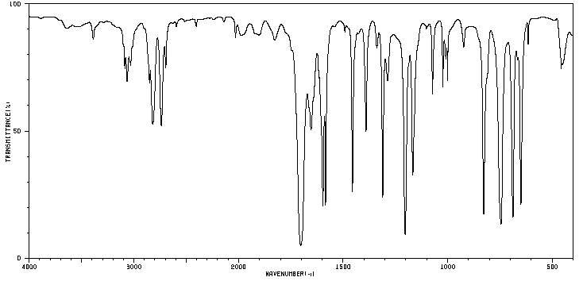

Spectre de l'alcool benzylique
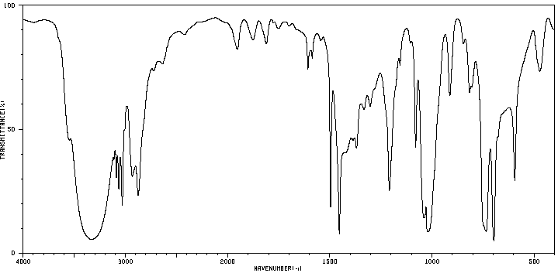

Annexe 2 : Spectres RMN

Les spectres IR des composés A, B et C possèdent tous une bande d’absorption situé entre 1650 et 1730 cm⁻¹ intense et une bande peu intense vers 3100 cm⁻¹

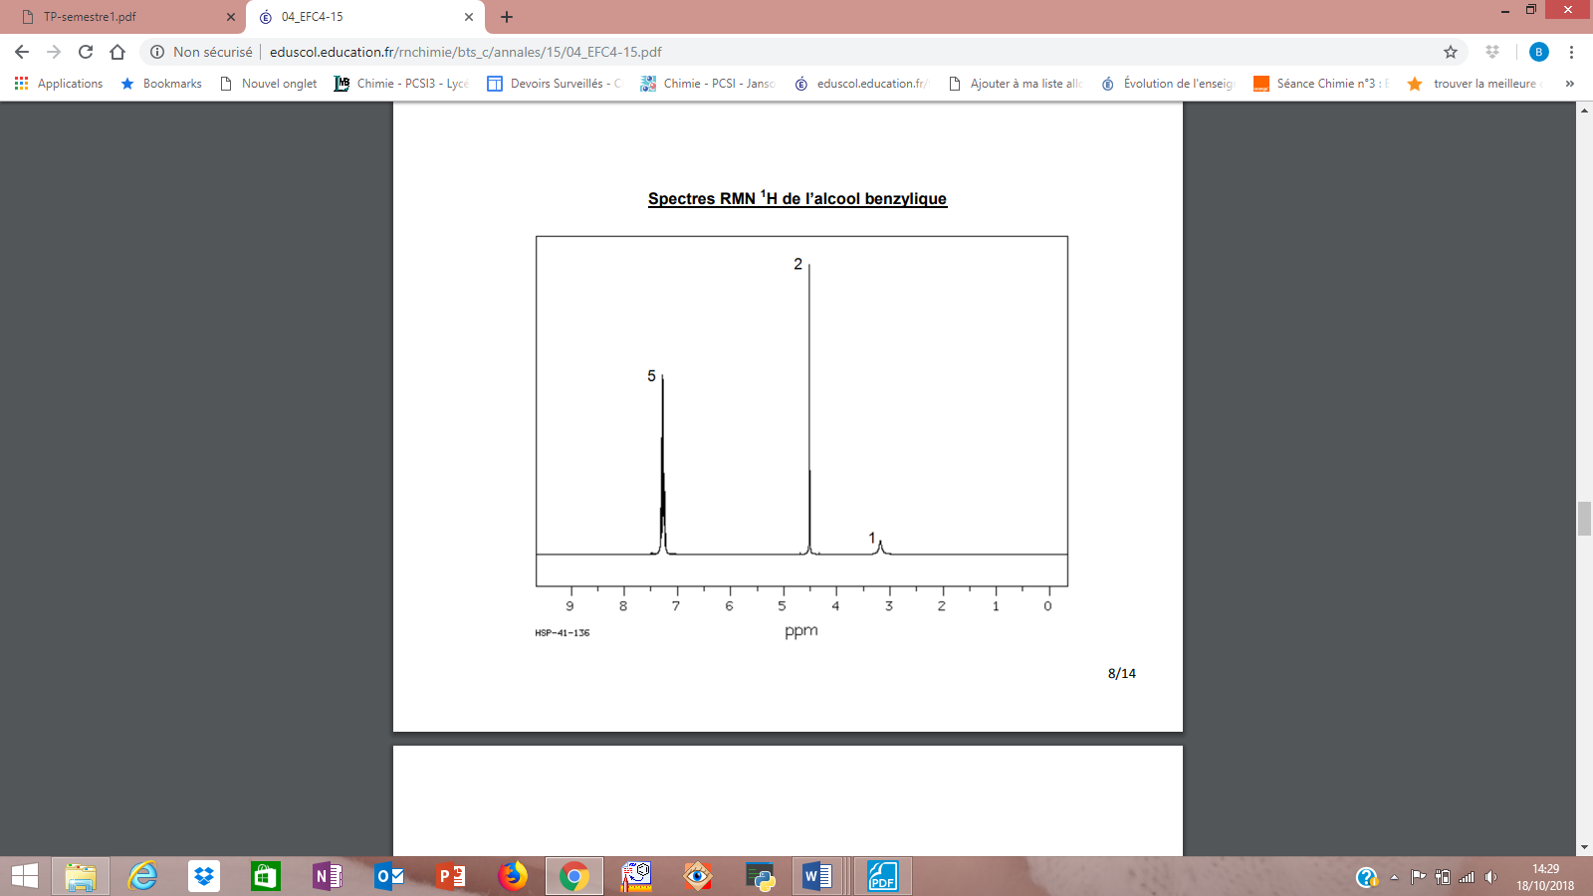
Spectre RMN du composé A
(formule brute C₇H₈O)

Spectre RMN du composé B
(formule brute C₁₀H₁₂O₂)

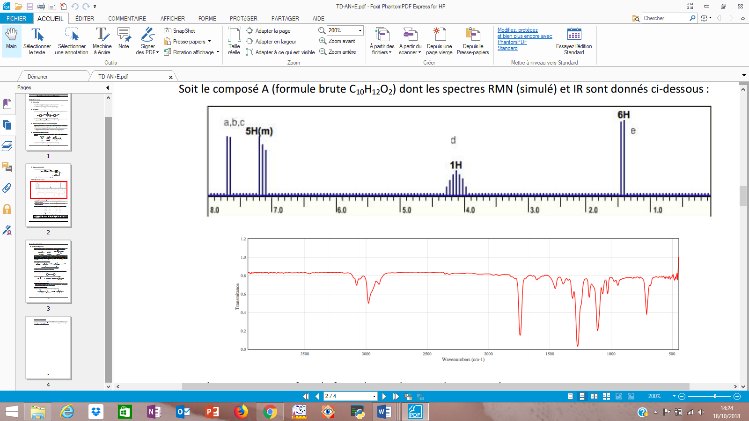

Spectre RMN du composé C
(formule brute C₇H₆O₂)
